RISOLUZIONE: misura piu piccola che posso fare con uno strumento

SENSIBILITA: la misura piu piccola che riesco a vedere quando varia una grandezza esterna

S= Variaz Indice/ Variaz Grandezza Misurata

PRECISIONE: margine di errore => differenza tra valore vero e misurato

CALIBRO:

ASTA FISSA, SI MISURA LA CIFRA PRIMA DELLA VIRGOLA

^

|

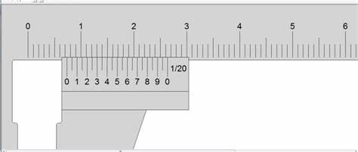

^

|

CORSOIO, SI MISURANO DUE CIFRE DOPO LA VIRGOLA